Článek od uživatele Hana Jakubčíková Sádlíková

Klatovská Galerie U Bílého jednorožce zve na slavnostní křest monografické publikace Karel Šlenger
Galerie Klatovy / Klenová, příspěvková organizace Plzeňského kraje, zve své příznivce a milovníky umění na slavnostní křest monografické publikace Karel Šlenger. Slavnostní křest knihy proběhne v pátek 24. května v 17 hodin v Galerii U Bílého jednorožce v Klatovech.
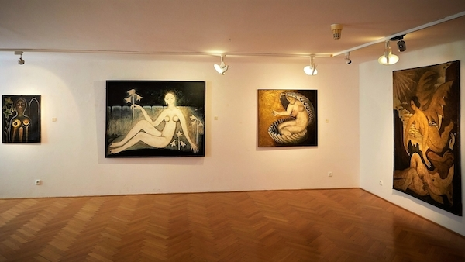
Celkem 6 fotografií
Klatovská Galerie U Bílého jednorožce zve na slavnostní křest knihy Karel Šlenger
FOTO: z archivu Galerie U Bílého jednorožce (foto Jiří Strašek)
Hana Jakubčíková Sádlíková
Nezávislý publicista a fotoreportér se zaměřením na kulturu a historii
RSS

Napište článek o dění ve vašem okolí. Stalo se něco zajímavého? Má se něco zajímavého stát?
Včera 12:40
Křest monografie bude spojen s komentovanou prohlídkou stejnojmenné výstavy, která v klatovské galerii běží od 13. dubna do 23. června. Výstava souběžně probíhá v kostele sv. Vavřince na Plánické ulici v Klatovech, kde jsou vystaveny autorovy monumentální malby. Knihu představí a výstavou provede autorka a kurátorka výstavy PhDr. Lucie Šiklová, Ph.D.
Publikace byla podpořena z dotačního programu Ministerstva kultury České republiky „Kulturní aktivity" na podporu projektů profesionálního výtvarného umění na rok 2019.

O autorovi
Karel Šlenger (1903 – 1981), neznámý malíř z Podkrkonoší, předvedl na jaře 1941 husarský kousek. „Uprostřed války se mu v Praze u Topiče na Národní třídě podařilo do posledního obrazu prodat svou výstavu. Expozice autora, jehož dílo se za protektorátu pohybovalo na hranicích Entartete Kunst, zakázaného umění, se stala senzací. Salon byl po dlouhé době zcela vyprodán! Jako poradce při výběru tehdy asistoval hybatel celé akce, malíř František Tichý.
Na přelomu 20. - 30. let Šlenger žil v Paříži a dotkl se zde metod a výrazů různých uměleckých směrů, z nichž nejblíže mu byla tzv. Pařížská škola. V expresivitě však zašel mnohem dál. Pracoval s olejovými barvami, které nastavoval různými plnidly a vrstvil je v naprosto neobvyklých vysokých strukturách - zhmotňoval své pocity a stavy - a tak se na počátku 30. let stává ještě před Jeanem Fautrierem jakýmsi předjezdcem, anticipátorem informelu. Podobně lze uvažovat nad částí jeho díla v souvislostech s Jeanem Dubuffetem a Art brut. Vrchol Šlengrovy tvorby představují díla 30. a 40. let. Šlengrovo dílo má ikonický potenciál přesahující dějiny českého výtvarného umění," uvedla Lucie Šiklová.

Monumentální malby
Pokračováním monografické výstavy z Galerie U Bílého jednorožce v prostorách barokního kostela sv. Vavřince (Plánická ulice) představují autorovy dosud vzácně vystavované monumentánní kompozice z 30. – 50. let o rozměrech opony velkého kamenného divadla.
„Monumentální figurální malby vznikaly těsně před okupací a během ní. Reflektují předválečnou a válečnou atmosféru. V našem umění prakticky nemají obdoby. Typická je monumentalita, deformovaná figura a morálně apelující náboj. Díla z válečného období jsou v době svého vzniku pro svůj neskrývaný protiválečný náboj a expresivní formu typickými představiteli kategorie tzv. Entartete Kunst, nacistickým režimem zakázaného zvrhlého umění, jehož autorům byla zakazována umělecká činnost. Malíř je vytvářel venku na dvoře při chalupě, a na vsi naštěstí jakýmsi zázrakem unikla pozornosti. Po únoru 1948 na ně umělec navazuje a kriticky se vyjadřuje k převratu a procesům. Z mušky komunistických nohsledů tentokrát unikl, když svoji kritiku režimu vykládal jako protiválečné umění," dodala Šiklová.

